Երևան քաղաքի 24 ուսումնական հաստատություններում իրականացված վարչական վարույթի արդյունքների վերլուծություն

15 հունիսի 2020թ.
ՀՀ կրթության տեսչական մարմնի (այսուհետ՝ տեսչական մարմին) կողմից 2018 թվականի ընթացքում Երևան քաղաքի 21 նախադպրոցական, 2 հանրակրթական և 1 նախնական մասնագիտական (արհեստագործական) ուսումնական հաստատություններում (այսուհետ՝ նաև հաստատություն) իրականացված ստուգումների արդյունքում հայտնաբերված խախտումների հետևանքները վերացնելու վերաբերյալ ուսումնական հաստատությունների տնօրեններին տեսչական մարմնի ղեկավարի կողմից տրված հանձնարարականների (կարգադրագրերի) կատարումը պարզելու, դրանց արդյունքների հիման վրա ուսումնական հաստատությունների գործունեության ռիսկերը վերագնահատելու, ըստ անհրաժեշտության՝ մեթոդական աջակցություն ցուցաբերելու և հանձնարարականների չկատարման դեպքում համապատասխան վարչական ակտ ընդունելու (գործողություն կատարելու) նպատակով՝ տեսչական մարմնի ղեկավարի 28.02.2020թ N28-Ա հրամանի համաձայն հարուցվել է վարչական վարույթ:
Հաստատություններից 2-ը (1 ուսումնարան, 1 դպրոց) ՀՀ կրթության, գիտության, մշակույթի և սպորտի նախարարության (այսուհետ՝ ՀՀ ԿԳՄՍՆ), իսկ 22-ը (1 դպրոց, 21 մանկապարտեզ)՝ Երևանի քաղաքապետարանի ենթակայության են:
Իրականացված վարչական վարույթի արդյունքում տեսչական մարմնի ղեկավարի 01.06.2020թ. N65-Ա հրամանի համաձայն՝ վարչական վարույթը կարճվել է ՀՀ ԿԳՄՍՆ Երևանի N 9 արհեստագործական պետական ուսումնարան ՊՈԱԿ-ի նկատմամբ՝ վերջինիս կողմից խախտումների հետևանքները վերացնելու պատճառով, վարչական ակտ է ընդունվել 23 հաստատությունների նկատմամբ՝ վերջիններիս կողմից խախտումների հետևանքները չվերացնելու կամ խախտումների հետևանքները սահմանված ժամկետում չվերացնելու համար:
Իրականացված վարչական վարույթի արդյունքները ներկայացվել են համապատասխան լիազոր մարմինների ղեկավարներին, մանկապարտեզների դեպքում՝ նաև համապատասխան վարչական շրջանների ղեկավարներին, հաստատությունների տնօրեններին:
Վարչական վարույթի արդյունքում իրականացվել է նաև հաստատությունների ռիսկայնության վերագնահատում՝ ՀՀ կառավարության 2019 թվականի օգոստոսի 22-ի «ՀՀ կրթության տեսչական մարմնի` ռիսկի վրա հիմնված ստուգումների մեթոդաբանությունը և ռիսկայնությունը որոշող չափանիշների ընդհանուր նկարագիրը հաստատելու մասին» N 1153-Ն որոշմամբ հաստատված հավելվածի 32-րդ կետի համաձայն:
Ուսումնական հաստատությունում իրականացված ստուգման արդյունքում տեսչական մարմնի ղեկավարի կարգադրագրի համաձայն տրված հանձնարարականը ամբողջությամբ կատարված լինելու դեպքում ուսումնական հաստատության ռիսկը, ըստ այս չափանիշի, գնահատվել է 0 միավոր, մասամբ կատարված լինելու և սահմանված ժամկետում ներկայացնելու դեպքում՝ 5 միավոր, մասամբ կատարված լինելու, սակայն սահմանված ժամկետից ուշ ներկայացնելու դեպքում՝ 10 միավոր: Հանձնարարականի կատարման վերաբերյալ գրության բացակայության կամ հանձնարարականը չկատարելու դեպքում հաստատության ռիսկը, ըստ այս չափանիշի, գնահատվել է 20 միավոր:
Երևանի Աջափնյակ և Դավթաշեն վարչական շրջանների 21 մանկապարտեզներում իրականացված ստուգումների արդյունքում տրվել են 56 հանձնարարականներ: Տրված հանձնարարականները վերաբերում են՝
- կադրային խախտումներին,
- տարիքային խմբում լիցենզիայով նախատեսված համակազմի սահմանային թվի գերազանցմանը,
- խմբերում համակազմի ձևավորմանը,
- խմբերի խտությանը,
- պակաս հաստիքային միավորներին:
Տնօրեններին տրված 56 հանձնարարականներից`
- 9-ը վերաբերել են կադրային խախտումներին (5 մանկապարտեզում),
- 4-ը՝ լիցենզիայով նախատեսված համակազմի սահմանային թվի գերազանցմանը (4 մանկապարտեզում),
- 2-ը՝ խմբերում համակազմի ձևավորմանը (2 մանկապարտեզում),
- 21-ը՝ խմբերի խտությանը (21 մանկապարտեզում) և
- 20-ը` պակաս հաստիքային միավորներին (14 մանկապարտեզում):
Վերոնշյալ 5 կամ 4 տեսակի հանձնարարականներ չեն տրվել մանկապարտեզներից ոչ մեկին: 3 տեսակի հանձնարարականներ տրվել են մանկապարտեզներից 8-ին, 2 տեսակի՝ 9-ին, 1 տեսակի՝ 4-ին: Հանձնարարականների տոկոսային համամասնությունն ըստ խախտումների տեսակների արտահայտված է ստորև բերված դիագրամում.

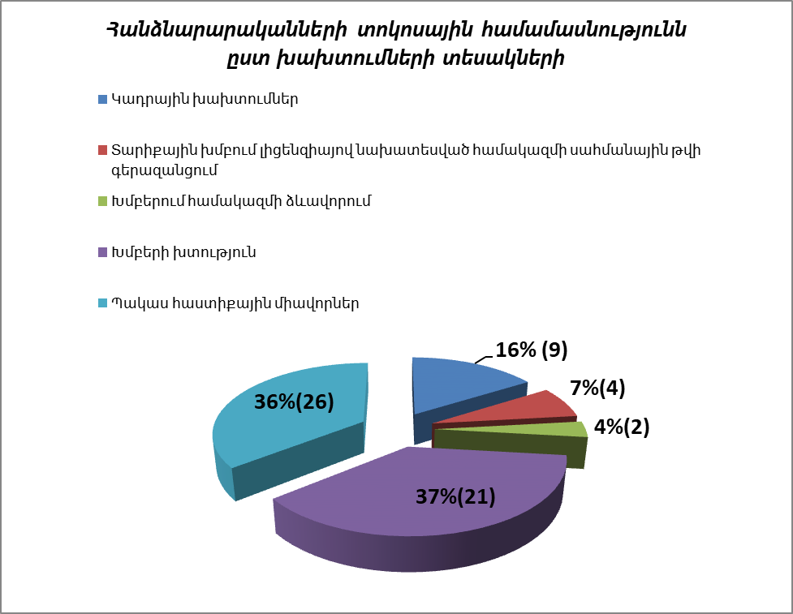

Կադրային խախտումների վերաբերյալ 5 մանկապարտեզներին տրված 9 հանձնարարականներն ամբողջությամբ կատարվել են (100%):
Լիցենզիայով նախատեսված համակազմի սահմանային թվի գերազանցման վերաբերյալ 4 մանկապարտեզներին տրված 4 հանձնարարականներից կատարվել են 3-ը` 75%:
Խմբերում համակազմի ձևավորման վերաբերյալ 2 մանկապարտեզներին տրված 2 հանձնարարականներն ամբողջությամբ կատարվել են (100%):
Խմբերի խտության վերաբերյալ 21 մանկապարտեզներին տրված 21 հանձնարարականներից ամբողջությամբ կատարվել է 1-ը՝ 5%, մասամբ 5-ը` 24%:
Պակաս հաստիքային միավորների վերաբերյալ 14 մանկապարտեզներին տրված 20 հանձնարարականներից ամբողջությամբ կատարվել են 5-ը՝ 25%, մասամբ՝ 2-ը՝ 10%:
Կատարված, մասամբ կատարված, չկատարված հանձնարարականների տոկոսային համամասնությունն ըստ խախտումների տեսակների արտահայտված է ստորև բերված դիագրամում.
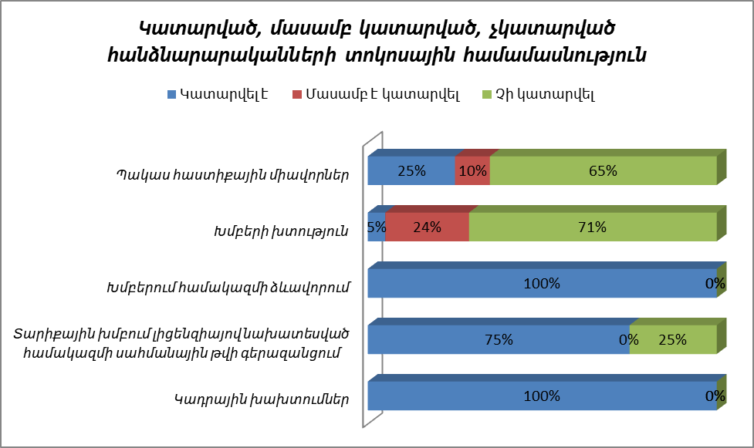

Ինչպես արտահայտված է դիագրամում՝ մանկապարտեզներում մեծ խնդիր է խմբերի խտության հարցը: Խնդիրը կարգավորված է թիվ 43 մանկապարտեզում, մասնակի է կարգավորված (խմբերի մի մասում)՝ թիվ 36, 37, 48, 61, 62 մանկապարտեզներում: Գերբեռնված խմբեր առկա են 21 մանկապարտեզներից 20-ում:
Պակաս հաստիքային միավորների հարցը ամբողջությամբ կարգավորվել է թիվ 38, 41, 61 մանկապարտեզներում, մասնակի՝ թիվ 59, 60, 62 մանկապարտեզներում: Պակաս հաստիքային միավորներ առկա են 11 մանկապարտեզներում:
Տարիքային խմբում լիցենզիայով նախատեսված համակազմի սահմանային թիվը գերազանցված է թիվ 43 մանկապարտեզում:
Այսպիսով, 21 մանկապարտեզներում իրականացված ստուգումների արդյունքում տեսչական մարմնի ղեկավարի կողմից տրված 56 հանձնարարականներից կատարվել են 20-ը, մասամբ են կատարվել՝ 7-ը, չեն կատարվել՝ 29-ը:
Ռիսկերի վերագնահատման արդյունքում 6 մանկապարտեզների ռիսկային միավորներն ավելացել են 20-ական, 15 մանկապարտեզների դեպքում՝ 5-ական կշռային միավորով:
Ըստ մանկապարտեզների տնօրենների՝ գերբեռնված խմբերի առկայությունը պայմանավորված է լիազոր մարմնի բանավոր հրահանգով, ըստ որի՝ թույլատրվում է խմբերի մինչև 10% գերբեռնվածություն:
Պակաս հաստիքային միավորների խնդիրը հիմնականում բյուջեից այս նպատակով հատկացված միջոցների սղությունն է:

Սստուգումների արդյունքում տրված հանձնարարականների և իրականացված վարչական վարույթի արդյունքների համադրման պատկերն ըստ հաստատությունների, հանձնարարկանների տեսակների և համապատասխան ռիսկի չափանիշի գնահատման արդյունքում հաստատության ձեռք բերած կշռային միավորի՝ ներկայացված է ստորև բերված աղյուսակում.

N | Մանկա-պարտեզի համարը | Ռիսկի կշիռը | Կադրեր |  | Լիցենզիայով նախատեսված համակազմի սահմանային թիվ |  | Խմբերում համակազմի ձևավորում |  | Խմբերի խտություն |  | Պակաս հաստիքային միավոր
N | Մանկա-պարտեզի համարը | Ռիսկի կշիռը | հանձնարարականների թիվը | կատարվածների թիվը | հանձնարարականների թիվը | կատարվածների թիվը | հանձնարարականների թիվը | կատարվածների թիվը | հանձնարարականների թիվը | կատարվածների թիվը | հանձնարարականների թիվը | կատարվածների թիվը
1 | 35 | 20 |  |  |  |  |  |  | 1 | 0 | 1 | 0
2 | 36 | 5 |  |  | 1 | 1 | 1 | 1 | 1 | 0*
3 | 37 | 5 |  |  |  |  |  |  | 1 | 0*
4 | 38 | 5 |  |  |  |  |  |  | 1 | 0 | 1 | 1
5 | 39 | 20 |  |  |  |  |  |  | 1 | 0
6 | 40 | 20 |  |  |  |  |  |  | 1 | 0 | 1 | 0
7 | 41 | 5 |  |  |  |  |  |  | 1 | 0 | 1 | 1
8 | 42 | 20 |  |  |  |  |  |  | 1 | 0 | 1 | 0
9 | 43 | 5 |  |  | 1 | 0 |  |  | 1 | 1
10 | 44 | 20 |  |  |  |  |  |  | 1 | 0
11 | 45 | 5 |  |  |  |  | 1 | 1 | 1 | 0
12 | 46 | 5 | 3 | 3 |  |  |  |  | 1 | 0 | 1 | 0
13 | 47 | 5 |  |  | 1 | 1 |  |  | 1 | 0 | 2 | 0
14 | 48 | 5 | 1 | 1 |  |  |  |  | 1 | 0* | 1 | 0
15 | 49 | 5 | 3 | 3 |  |  |  |  | 1 | 0 | 1 | 0
16 | 50 | 20 |  |  |  |  |  |  | 1 | 0
17 | 58 | 5 | 1 | 1 |  |  |  |  | 1 | 0 | 1 | 0
18 | 59 | 5 |  |  |  |  |  |  | 1 | 0 | 3 | 1*
19 | 60 | 5 |  |  | 1 | 1 |  |  | 1 | 0 | 1 | 1*
20 | 61 | 5 |  |  |  |  |  |  | 1 | 0* | 2 | 2
21 | 62 | 5 | 1 | 1 |  |  |  |  | 1 | 0* | 3 | 1
 | Ընդամենը |  | 9 | 9 | 4 | 3 | 2 | 2 | 21 | 1+5* | 20 | 5+2*
*՝ կատարվել է մասամբ:
Վարչական վարույթ է իրականացվել նաև Երևանի երաժշտական թիվ 13 հատուկ դպրոց և Երևանի Ա. Չեխովի անվան հ. 55 հիմնական դպրոց ՊՈԱԿ-ներում: Նշվածներից առաջինի լիազոր մարմինը ՀՀ ԿԳՄՍՆ-ն է, երկրորդինը՝ Երևանի քաղաքապետարանը: Դպրոցներում տրված հանձնարարականների թիվը 12 է՝ Երևանի երաժշտական թիվ 13 հատուկ դպրոց ՊՈԱԿ՝ 8, Երևանի Ա. Չեխովի անվան հ. 55 հիմնական դպրոց ՊՈԱԿ՝ 4: Կատարվել են հանձնարարականներից 7-ը, ընթացքի մեջ է՝ 2-ը, չի կատարվել՝ 3-ը:
Երևանի Ա. Չեխովի անվան հ. 55 հիմնական դպրոց ՊՈԱԿ-ում չկատարված հանձնարարականներ չկան, 1-ն ընթացքի մեջ է, կատարվել են 3-ը: Երևանի երաժշտական թիվ 13 հատուկ դպրոց ՊՈԱԿ-ում չեն կատարվել հանձնարարականներից 3-ը, 1-ն ընթացքի մեջ է, կատարվել են 4-ը:
Երևանի երաժշտական թիվ 13 հատուկ դպրոց ՊՈԱԿ-ի գործող կանոնադրությունը հակասում է ՀՀ օրենսդրությանը, դպրոցում սահմանված կարգով չեն կազմակերպվել և անցկացվել դպրոցականների առարկայական օլիմպիադաները, կրթական գործընթացի կազմակերպումը չի իրականացվել ուսումնական պլանին համապատասխան, սովորողների գիտելիքների յուրացման որակի նկատմամբ պատշաճ վերահսկողության իրականացումն ընթացքի մեջ է: Ուսուցչի թափուր տեղի համար մրցույթի անցկացմանը, կադրային 2 խախտումներին վերաբերող հանձնարարականները կատարվել են:
Երևանի Ա. Չեխովի անվան հ. 55 հիմնական դպրոց ՊՈԱԿ-ում տարրական դասարաններում «Տեխնոլոգիա» առարկայի դասավանդումը, 3-րդ օտար լեզվի ուսումնասիրությունն իրականացվում են սահմանված կարգով: Կադրային խախտմանը վերաբերող հանձնարարականը ևս կատարված է: Դպրոցում սովորողների թվերի համապատասխանեցումը ՀՀ ԿԳՄՍ նախարարի համապատասխան հրամաններով տրված տարրական և հիմնական կրթական գործունեության լիցենզիաների հավելվածներով սահմանված սովորողների սահմանային տեղերի թվին՝ ընթացքի մեջ է:
Ռիսկերի վերագնահատման արդյունքում 2 դպրոցների ռիսկային միավորներն ավելացել են 5-ական կշռային միավորով:
Այսպիսով, ելնելով իրականացված վարչական վարույթի արդյունքներից՝ առաջարկում եմ վերլուծությունը տրամադրել ՀՀ ԿԳՄՍ նախարարին՝ առկա խնդիրների լուծման ուղղությամբ միջոցներ ձեռնարկելու և արդյունքների մասին տեսչական մարմնին տեղեկացնելու նպատակով:

ՌԳՍՊՎԳ վարչություն

